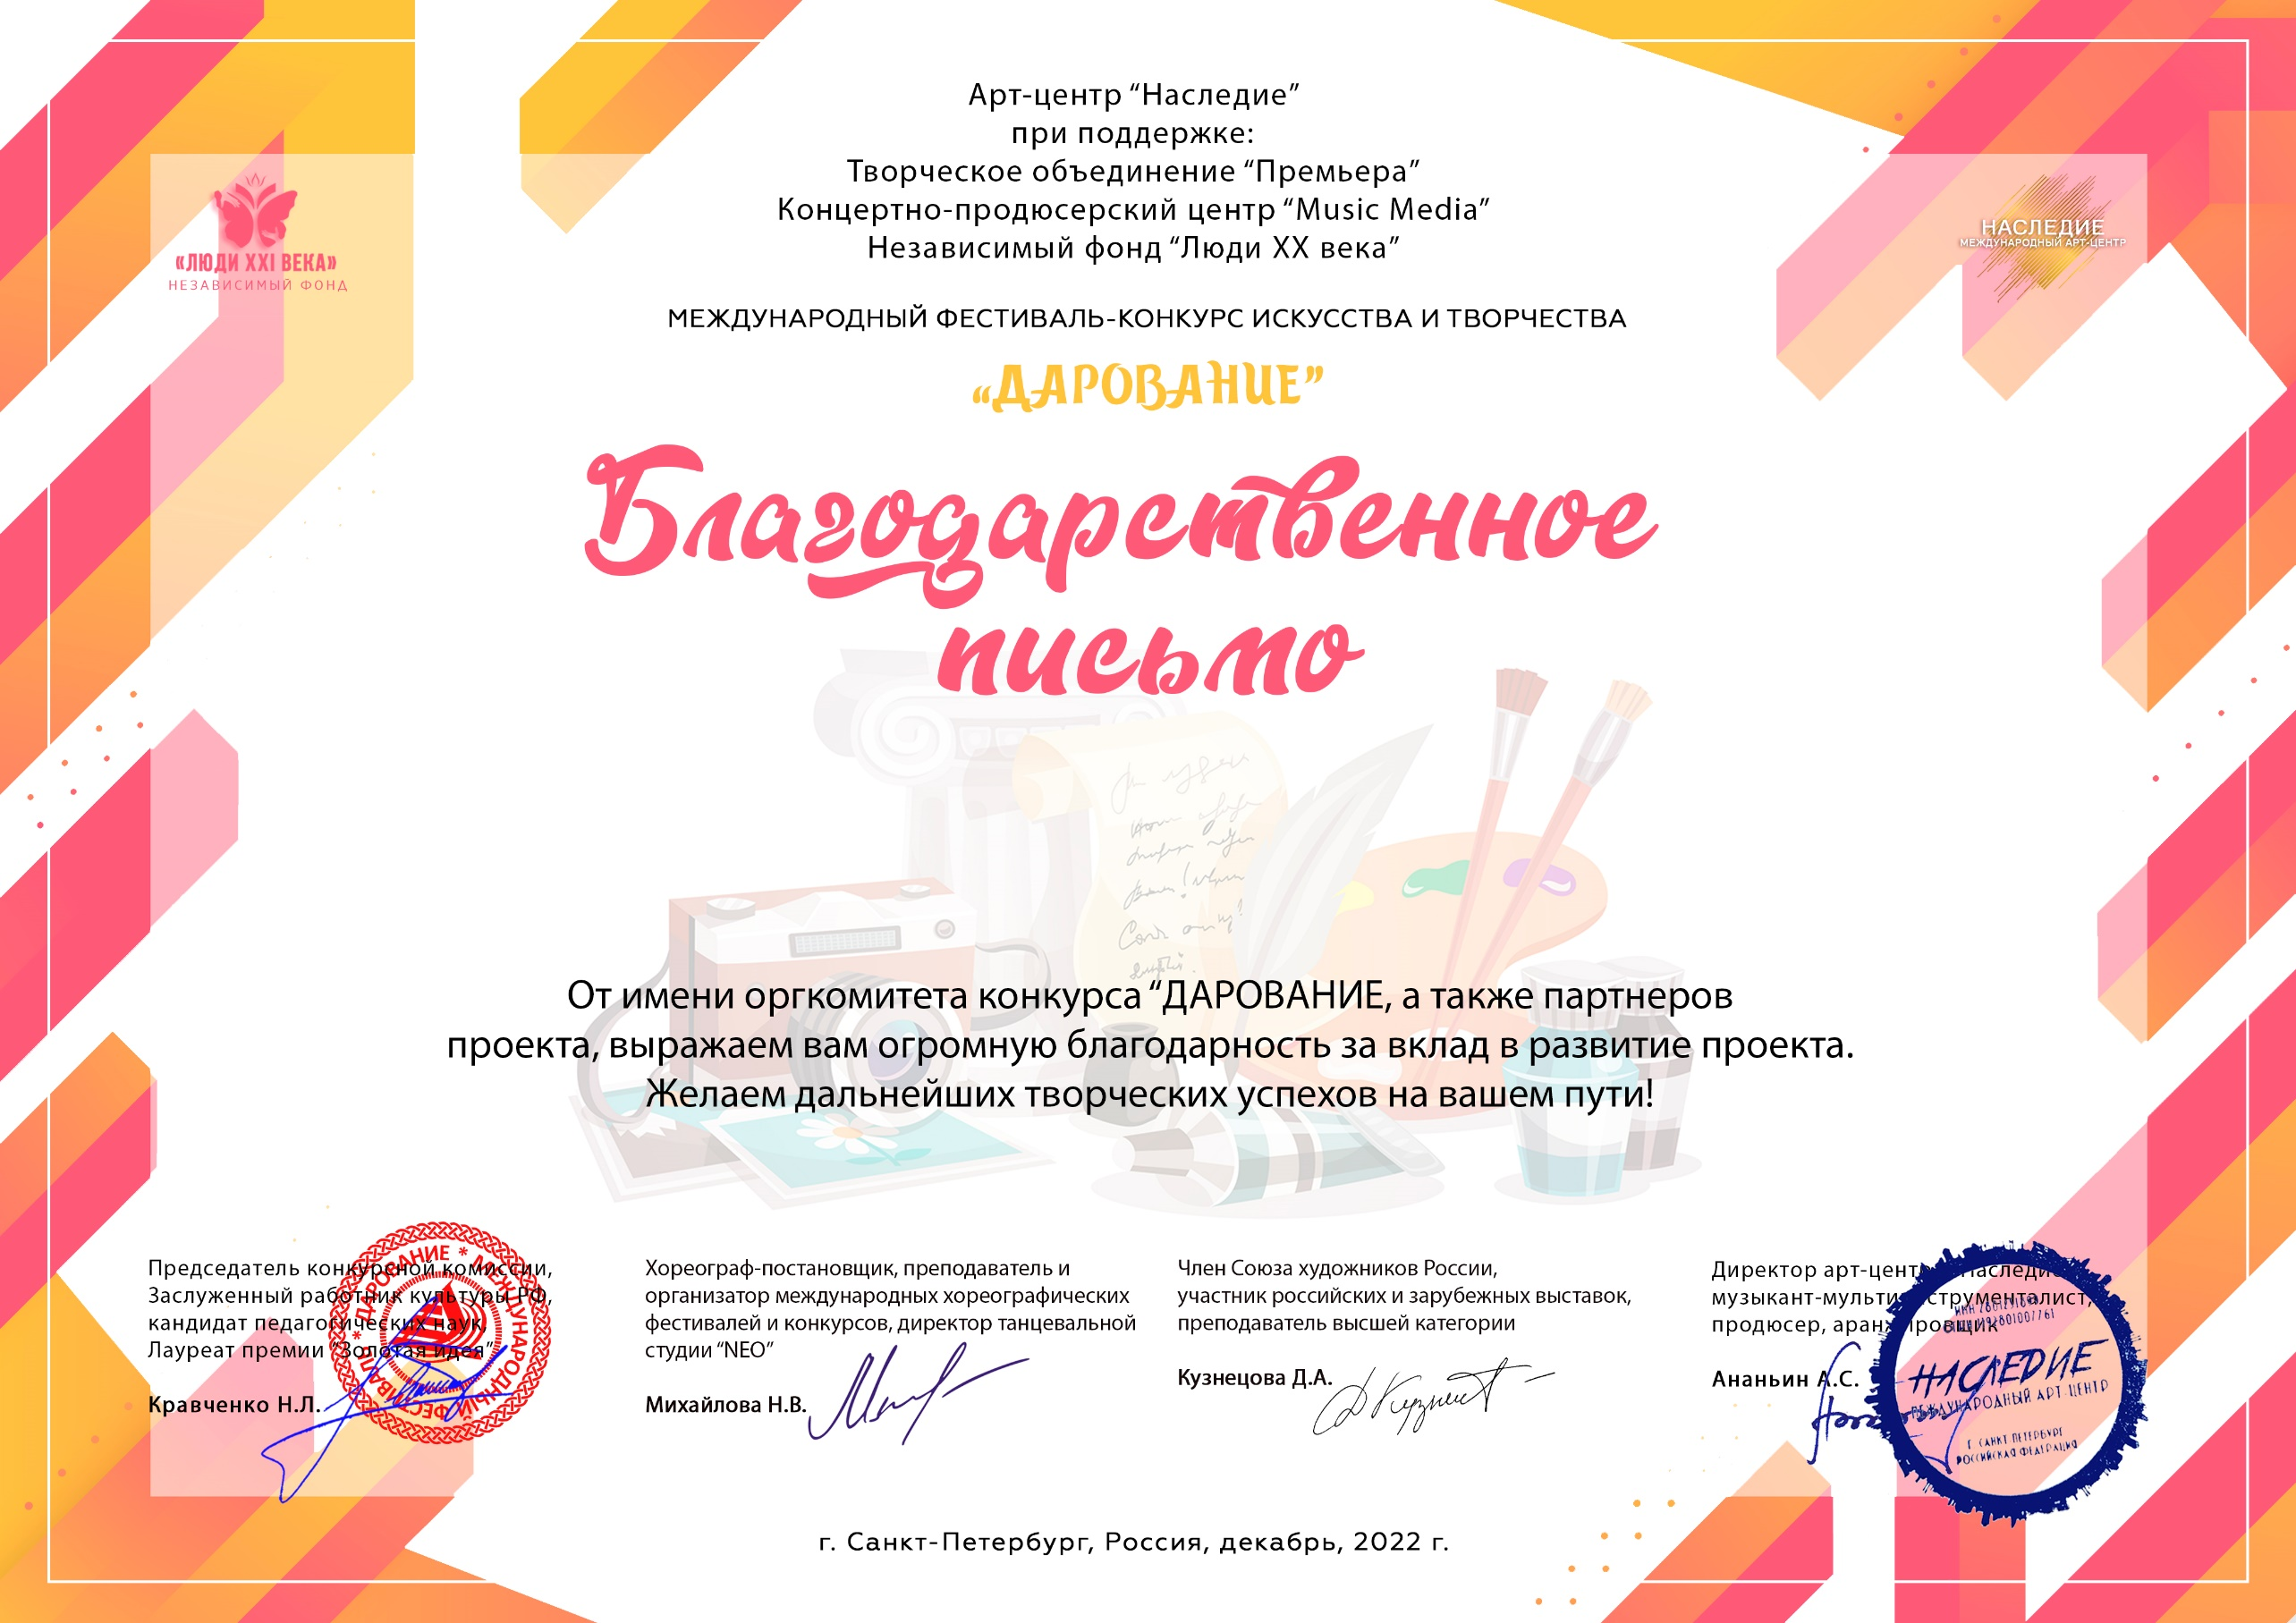Серия ДР № 13737

Гончаренко Ирина Алексеевна

(МКУДО «Октябрьская ДШИ» Челябинская область.Октябрьский район.село Октябрьское)